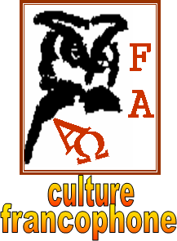

**Expressions québécoises I**

**Lisez attentivement les questions avant d’écouter la chronique**



**Écoutez et faites les exercices**

## **I****.** **Faites correspondre l’expression avec sa signification.**

|  |  |  |  |  |
| --- | --- | --- | --- | --- |
| **1** | Se faire brasser le Canadien |  | **A** | ne pas avoir le moral, être déprimé ou découragé |
| **2** | Beurrer épais |  | **B** | laisser tomber quelque chose |
| **3** | Avoir l’air d’une chenille à poil |  | **C** | passer une expérience désagréable |
| **4** | Avoir la falle basse |  | **D** | quelqu’un qui est maladroit |
| **5** | Échapper le ballon |  | **E** | signale un être vivant très laid |
| **6** | Avoir les mains pleines de pouces |  | **F** | exagérer |

|  |  |  |  |  |  |
| --- | --- | --- | --- | --- | --- |
| **1** | **2** | **3** | **4** | **5** | **6** |
|  |  |  |  |  |  |

## **II. Identifiez le dessin avec l’expression correspondante.**

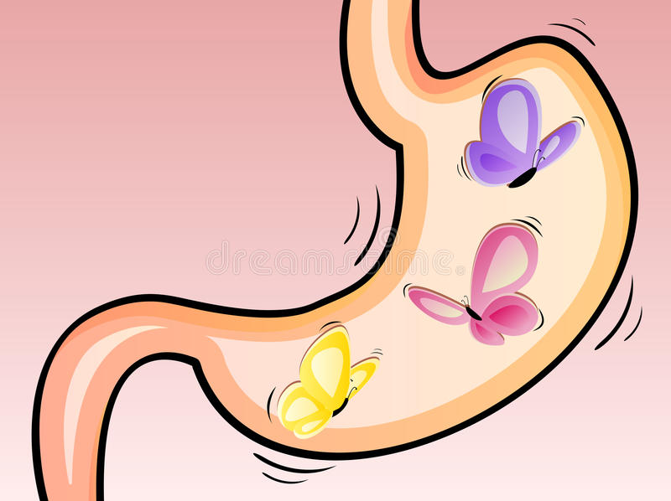

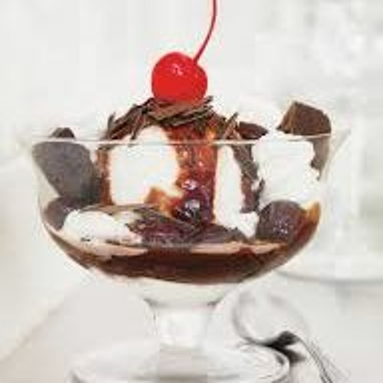



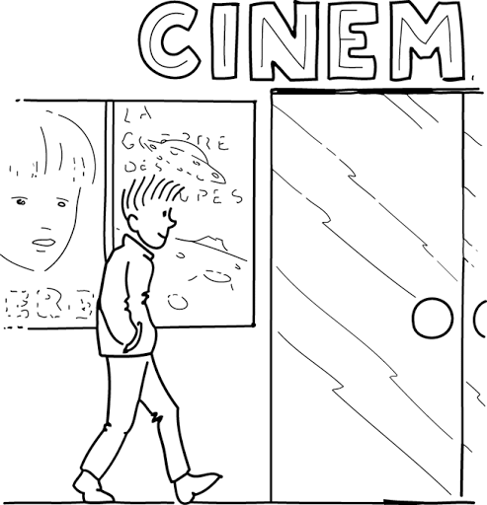

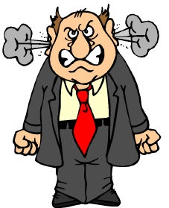

## 

|  |  |
| --- | --- |
| **1** | Être aux petits oiseaux |
| **2** | Être en beau fusil |
| **3** | C’est arrangé avec le gars des vues |
| **4** | Aller aux vues |
| **5** | Mettre un bras dans le tordeur |
| **6** | Lâcher son fou |
| **7** | La cerise sur le sundae |
| **8** | Avoir des papillons dans l’estomac |
| **9** | Ça prend tout mon petit change |

## **III. Appariez les deux colonnes.**

Broche à foin ● ● quelqu’un qui montre un comportement trop passif

Se payer la traite ● ● demander à quelqu’un de partir

Dormir au gaz ● ● quelque chose de mauvaise qualité

À cause tu fais simple de même ? ● ● s’offrir quelque chose et la payer après

Sacrer son camp ● ● quelqu’un qui manque d’intelligence